Rayo de Fuego
Google Classroom
Leyenda escandinava
Versión de Paola Artmann
Audio de texto a voz para una lectura asistida
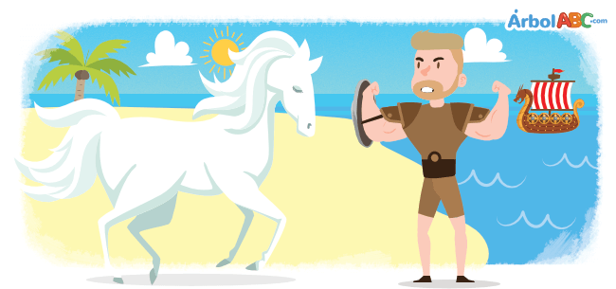
Cuenta la leyenda, que hace muchos, muchos siglos, en un lejano país del norte, el rey Erico el Viejo, enfermo y cansado de gobernar, anunció a todos sus súbditos que elegiría a un sucesor basándose únicamente en la fortaleza que este demostrara.
Pronto, se presentaron ante el rey los hombres más valientes de la región y narraron sus heroicas hazañas.
El primero en participar fue Trim, un hombre fornido y de barba roja que dijo:
—Una noche se desató una tormenta mientras navegaba y gracias a mi increíble fuerza, tomé mi embarcación con una mano y nadé con la otra hasta alcanzar la orilla.
Después de Trim, era el turno de Trom, un hombre moreno de barba negra, tan alto y musculoso que parecía un gigante:
—Mi señor rey —dijo Trom—, mi encuentro con el mar fue más heroico que el de Trim. Una noche de tormenta, el viento estaba tan iracundo que debí tomar mi embarcación con ambas manos y nadar solo con mis piernas.
El último en hablar fue Trum, un hombre fortachón de barba rubia que por violento y presuntuoso no era del agrado del público.
Erico el Viejo, Trim, Trum y todo el reino lo escucharon con toda atención.
—Su majestad, si lo que busca es el mayor acto de fortaleza, soy entonces su único aspirante al trono. Las historias de Trim y Trom palidecen ante la mía —dijo Trim, convencido de ser el mejor de todos tres y añadió—: a mí también me sorprendió la tormenta mientras comandaba una flota de 52 barcos. Entonces, llamé a mi caballo, Rayo de Fuego, que puede desplazarse sobre la tierra y el mar, até la costa a su cola con una soga de hierro y remolqué al reino entero hasta los barcos. Como no me era posible llevar los barcos a tierra, llevé la tierra hasta los barcos.
—¡Increíble, fantástico! —dijo Erico el Viejo, muy sorprendido.
Sin embargo, el rey sabía que elegir a Trum como su sucesor causaría un enorme descontento entre su pueblo y exclamó:
—Tu hazaña es en realidad heroica, pero Rayo de Fuego, tu caballo, demostró ser más fuerte que tú. Él salvó a toda una flota y merece ser el rey.
El pueblo celebró la decisión del sabio rey, pues preferían ser gobernados por un caballo que por un tirano.

